0、打开fidder软件
- 用浏览器打开要采集的列表页网址
比如：http://www.gds.gov.cn/Web/ProductInf/CompanyList.aspx?type=3&ddltype=5&keyword=%u516c%u53f8'
- 看软件，
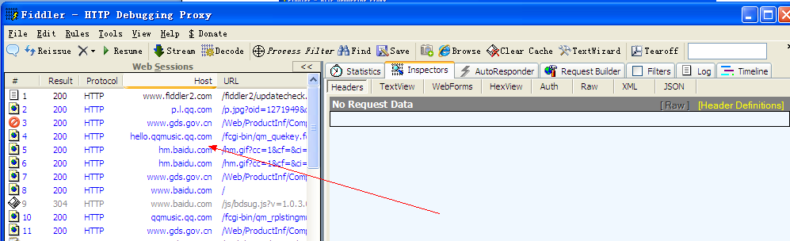

鼠标左击 左边的列表，按住ctrl + x键 可以清空不需要的数据。

- 回到刚打开的列表页网址，
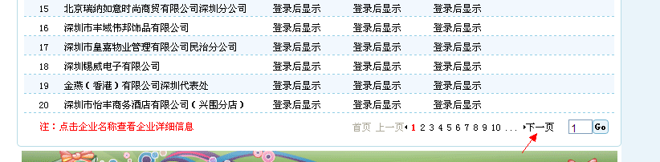
鼠标 点击 下一页。然后再看fidder软件抓取到的数据。

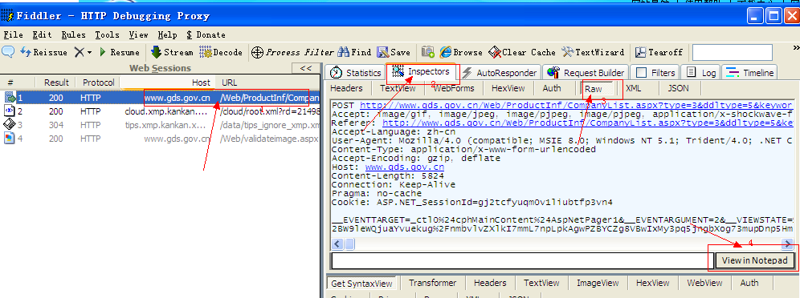

根据步骤 ，鼠标点击选择左边网址，选择post方式的。再依次序点击 ，如图，从这里可以获取我们需要的数据。

- 数据如下：
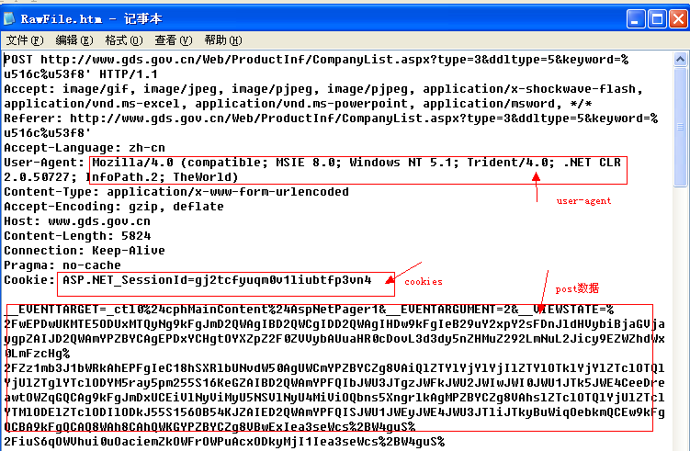

把cookies和user-agent 放入火车软件即可
如图 软件采集规则里的cookies

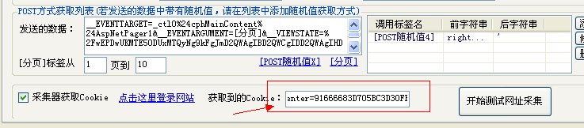

菜单栏——选项里的设置

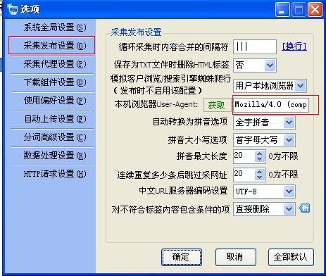

这样大致抓包过程就完成了。OK

